Guía de aprendizaje
Nombre del Estudiante |  |  |  |  | Curso: 3 año A
Nombre del Estudiante |  |  |  |  | Semana 10  Del 08 al 12 de junio
Unidad: 2 | “Entorno y creencias” | Habilidad |  | Observar, crear, expresar.
O.A.(s): | Expresar y crear trabajos de arte a partir de la observación del: › entorno cultural: creencias de distintas culturas (mitos, seres imaginarios, dioses, estas, tradiciones, otros) (OA 1)
Objetivo de la clase | Crear por medio de la observación un papiro egipcio, demostrando disposición por desarrollar su creatividad.
Contenido: | Confeccionar porta lápiz.
Docente: | Elizabeth Abarca Correa  Elizabeth.abarca@colegio-patriciomekis.cl |  | Asignatura: |  | Artes visuales
Este mes celebraremos el día del padre. Habilidad: observar, crear
Para aquella persona (papá, tío, primo, amigo) que cumple este rol de padre le confeccionaras el siguiente porta materiales.
Materiales
-Un cilindro de confort.
-Papel de diario o toalla de papel.
-pegamento.
-Tempera.
Confección: Tapa un extremo del cilindro con papel, recorta pequeños trozos de papel y pegarlos al rededor del cilindro, debes poner por lo menos cinco capas. Con papel ubica en los costados brazos como se muestra en el ejemplo. Por último, con tempera pinta al super héroe que más te gusta.
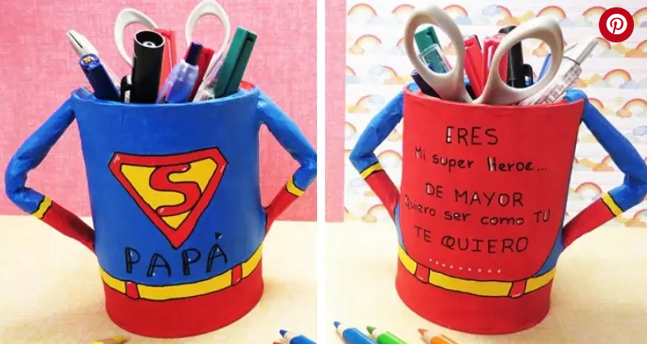

Esta semana realizaras una autoevaluación de tu trabajo. Recuerda que debes ser lo más honesto posible. Responde lo siguiente marcando con una X

Indicadores | Si | No
Me guio por el modelo establecido.
Realizo el trabajo sin ayuda.
Realizo buenas terminaciones en su trabajo.
Presento manejo de tijera, pegamento.
Presento un trabajo limpio y ordenado.
Demuestro interés por realizar el trabajo.
Habilidad: expresar
Pinta, recorta y escribe al reverso de la tarjeta, lo que sientes por esa persona especial en esta fecha.
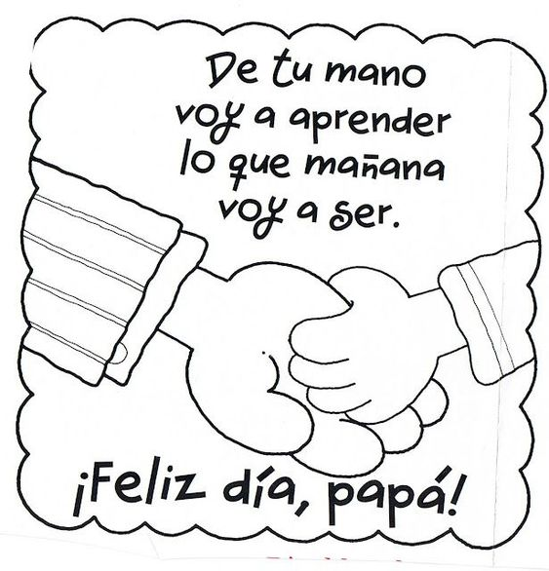

¡Hemos terminado por esta semana!
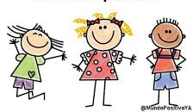
Se que es difícil realizar las tareas en casa, pero debes poner esfuerzo, yo sé que puedes …Recuerda que “yo puedo” es una frase de campeones y campeonas.

